おためし英会話
早口言葉、会話、歌、ニュースを読み、英語のリズムを体得しながら英語を喋ります！
初回
令和2年12月5日（土）
第1.3土曜日 10：00～11：30（全3回コース）
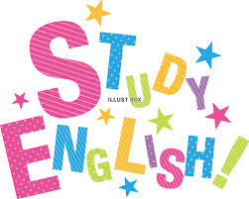

日程：令和2年１２/５・１９ 令和3年１/１6 （3回）
場所： サンライフ防府 会議室1
受講料：￥ 2400（3回分） 定員： 10名
対象：どなたでも
講師：ケイコ/小中高校講師、イギリス、アメリカ留学、TOEIC915点
受付・申し込み
11/15（日）より受講料(3回分)￥2400を添えてサンライフまで、お申し込み下さい

